學習單位：四則計算
四則計算應用題練習
- 練習薄每本12.8元，直尺每把5.4元，小文分別買了練習簿和直尺各四份，共要付多少元？
想一想 步驟一：
和 共付多少元呢？

步驟二： 小文各買四份，共付多少元？
解題 小文共付：

- 某運動用品店正進行清貨大減價，所有貨品一律半價出售。大輝買了一個籃球及一足球，定價分別為78.6元和150.4元，大輝共付多少元？
想一想 步驟一：
和

78.6元
150.4元

步驟二：全部貨品半價，即付多少元？
解題

- 某沖印公司沖晒一卷菲林的費用為12元，而翻晒每張相片費用為0.8元。
哥哥要沖晒一卷菲林和翻晒24張相片，共付多少元？
想一想 步驟一：
每張相片0.8元，24張共付多少？元？

步驟二：翻晒24張相片和沖晒一卷菲林的價錢共多少呢？

和
共24張
˙˙˙

解題

- 小燕、小智和小文三人各有100元，他們合資買了一部售價為256.7元的模型跑車後，他們合共還餘多少元？
$100
想一想 步驟一：
小燕、小智和小文三人各有100元，他們合共多少元？

步驟二：買一部模型跑車用去了256.7元，他們合共還餘多少元？
解題 他們合共還餘：

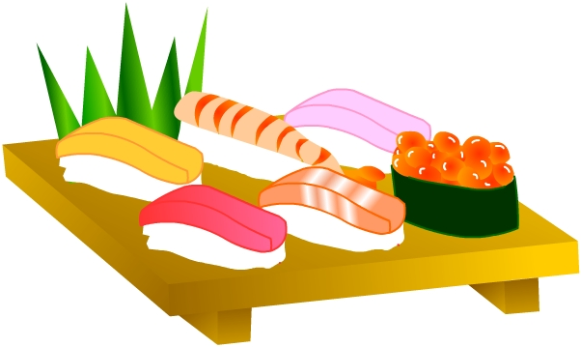
- 小玲買了6件壽司，每件壽司售9.6元，她付了60元，應找回多少元？
每件壽司售9.6元，6件壽司共付多少元？
想一想 步驟一：

步驟二：小玲付了60元，應找回多少元？
解題

- 妹妹有零用錢46元。她想買一打羽毛球，每個羽毛球售4.8元，她有足夠金錢嗎？
想一想 步驟一：
羽毛球每個4.8元，一打共付多少元？

步驟二：
$46
妹妹有足夠金錢？嗎？

解題

學習單位：四則計算
四則計算應用題練習（答案）
- 練習薄每本12.8元，直尺每把5.4元，小文分別買了練習簿和直尺各四份，共要付多少元？
想一想 步驟一：
和 共付多少元呢？

步驟二： 小文各買四份，共付多少元？
解題 小文共付： $\left(\text{12}\text{.}8+5\text{.}4\right)×4$
$=\text{18}\text{.}2×4$
$=\text{72}\text{.}8$（元）

- 球及一足球，定價分別為78.6元和150.4元，大輝共付多少元？
想一想 步驟一：
和

78.6元
150.4元

步驟二：全部貨品半價，即付多少元？
解題 大輝共付： $\left(\text{78}\text{.}6+\text{150}\text{.}4\right)÷2$
$=\text{229}÷2$
$=\text{114}\text{.}5$ （元）

- 某沖印公司沖晒一卷菲林的費用為12元，而翻晒每張相片費用為0.8元。
哥哥要沖晒一卷菲林和翻晒24張相片，共付多少元？
想一想 步驟一：
每張相片0.8元，24張共付多少？元？

步驟二：翻晒24張相片和沖晒一卷菲林的價錢共多少呢？

和
共24張
˙˙˙

解題 哥哥共付： $\text{12}+0\text{.}8×\text{24}$
$=\text{12}+\text{19}\text{.}2$
$=\text{31}\text{.}2$（元）

- 小燕、小智和小文三人各有100元，他們合資買了一部售價為256.7元的模型跑車後，他們合共還餘多少元？
$100
想一想 步驟一：
小燕、小智和小文三人各有100元，他們合共多少元？

步驟二：買一部模型跑車用去了256.7元，他們合共還餘多少元？

解題 他們合共還餘： $\text{100}×3−\text{256}\text{.}7$
$=\text{300}−\text{256}\text{.}7$
$=\text{43}\text{.}3$（元）

- 小玲買了6件壽司，每件壽司售9.6元，她付了60元，應找回多少元？
每件壽司售9.6元，6件壽司共付多少元？
想一想 步驟一：

步驟二：小玲付了60元，應找回多少元？
解題 小玲應找回： $\text{60}−9\text{.}6×6$
$=\text{60}−\text{57}\text{.}6$
$=2\text{.}4$（元）

- 妹妹有零用錢46元。她想買一打羽毛球，每個羽毛球售4.8元，她還欠多少元呢？
想一想 步驟一：
羽毛球每個4.8元，一打共付多少元？

步驟二：
妹妹只有46元她還欠多少元呢？
$46

解題 ： 妹妹還欠： $4\text{.}8×\text{12}−\text{46}$
$=\text{11}\text{.}6$（元）

